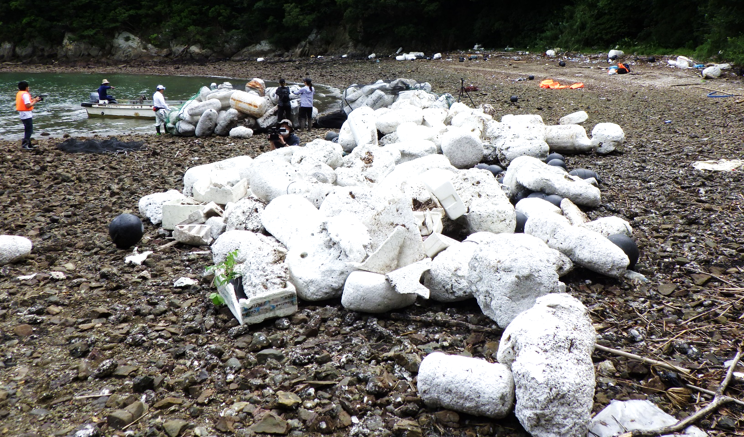

愛南町クリーンオーシャン事業

愛南町海洋プラスチックごみ対策プロジェクト
～漂着ごみマイクロプラスチック０を目指す～

世界中では年間約800万トンの海洋ごみが発生しており、2050年にはプラスチックをはじめとする海洋ごみの量が魚の量よりも多くなるとも言われています。この海洋ごみの約８割は、陸で発生したものが川を伝って海に流れ出したものとされています。
愛南町沿岸部では、令和３年の愛媛県調査結果から軽トラック約6,400台分の漂着ごみが確認・推計されています。黒潮や季節風の影響により大量のフロートやブイが漂着しており、マイクロプラスチックをこれ以上増やさないためにも、令和４年に引き続き漂着ごみの回収を行います。
今年は、次の日程でボランティアを募集して、漂着ごみやマイクロプラスチックの回収と現地講習を実施します。

日時：10月14日(土)、15日（日）
場所：御荘湾内３か所
集合場所：愛南町中浦（旧漁協製氷所）

※漂着ごみやマイクロプラスチックの回収方法等についての現地講習も行います。
※この期間中にごみを回収していただけるボランティアを募集しますので、参加していただける団体代表者の方は役場水産課まで裏面によりお申し込みください。

主催：愛南町（水産課海業推進室 電話72-7312）
委託事業者：一般社団法人E.Cオーシャンズ(八幡浜市)

参加を希望される方は、この申込書を次の提出先まで提出してください。

提出先：愛南町役場 水産課 海業推進室
電話：72-7312／FAX：72-1214
メール：suisan@town.ainan.ehime.jp

ごみ回収ボランティア申込書
団体名
代表電話番号
№ | 氏名 | 住所 | 参加日 | 備考
１
２
３
４
５
６
７
８
９
10
11
12
13
14
15
16
17
18
19
20

